PUAN
2022-2023 EĞİTİM ÖĞRETİM YILI SOSYALCİNİZ.NET
5. SINIF FEN BİLİMLERİ II. DÖNEM II. YAZILI SINAVI
ADI SOYADI:
SINIFI NO:

1. Aşağıdakilerden hangisi mantarların faydalarından değildir?
A) Organik atıkları doğaya kazandırma
B) Besin olarak tüketilebilme
C) Kendi besinini üretebilme
D) İlaç yapımında kullanılma

2. Eşit bölmeli özdeş dinamometrelerde K, L ve M cisimlerinin ağırlıkları şekildeki gibi ölçülüyor.

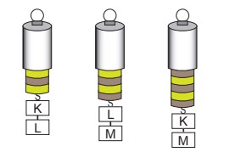
Buna göre, bu cisimlerin ağırlıklarının sıralaması aşağıdakilerden hangisinde doğru verilmiştir?
A) K = M > L B) M > K> L
C) K = L = M D) K > L = M

3. Bir miktar buz, ağzı açık bir kaba konularak kaptaki madde bitene kadar ısıtılıyor.
Bu süreçte kapta gerçekleşen hâl değişimleri aşağıdakilerden hangisinde doğru verilmiştir?
A) Erime ve Yoğuşma
B) Donma ve Yoğuşma
C) Erime ve Buharlaşma
D) Buharlaşma ve Süblimleşme

4. Öğretmen, öğrencilerden maddenin hâl değişimine örnekler vermelerini istemiştir.
Buna göre, aşağıdaki örneklerden hangisi yanlıştır?
A) Mum yandığı zaman erime sonucu sıvı hâle gelir.
B) Kış aylarında balkonda unutulan su, donma sonucu buz hâline gelir.
C) Dolaptan çıkan soğuk su şişesinin dışında yoğuşma sonucu su damlacıkları oluşur.
D) Dondurulmuş ürünlerin sevkiyatında kullanılan kuru buz, buharlaşma sonucu gaz hâline gelir

5. Dışarı asılan ıslak elbiselerin soğuk bir kış gününde sıcak bir yaz gününe göre daha uzun sürede kuruduğu gözlemlenmiştir.
Bu gözlemden yola çıkarak,
I. Su buharlaşırken ısı verir.
II. Her sıcaklıkta buharlaşma olur.
III. Sıcaklığının artması buharlaşmayı hızlandırır.
yargılarından hangilerine ulaşılabilir?
A) Yalnız I B) Yalnız II
C) I ve III D) II ve III

6. Saf bir maddenin sıcaklığının zamana bağlı değişimini gösteren grafik verilmiştir.
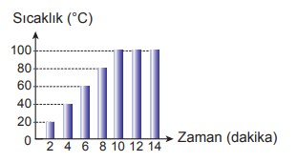
Grafiğe göre, aşağıdakilerden hangisi kesinlike doğrudur?
A) Hâl değişim süresince sıcaklık artmıştır.
B) Isı alan bir hâl değişimi gerçekleşmiştir.
C) Kaynama sıcaklığı 100°C’tur.
D) Madde 50°C’ta katı hâldedir.

7. Saf maddelerin,
I. Renk ve koku
II. Donma ve kaynama noktaları
III. Kütle
özelliklerinden hangilerinin bilinmesi onları diğer maddelerden ayırt etmemizi sağlar?
A) Yalnız I B) Yalnız II
C) II ve III D) I ve III

8. Bir madde dışarıdan ısı aldığında boyutlarında meydana gelen değişmeye genleşme denir. Genleşen maddelerin hacimleri artar.
Buna göre, aşağıdaki maddelerden hangisi bu açıklamaya uymaz?
A) Cıva B) Hava
C) Buz D) Bakır

9. Aşağıda ısıca yalıtılmış bir ortamda sıcaklıkları verilen özdeş iki cisim arasındaki ısı alışverişi gösteriliyor.
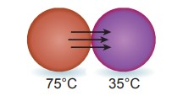
Verilenlere göre,
I. Isı enerjisi, sıcaklığı yüksek olan maddeden düşük olan maddeye doğru aktarılır.
II. Bir süre sonra iki cismin sıcaklıkları eşitlenir.
III. Cisimlerin sıcaklıkları eşitlendikten sonra ısı alışverişi durur.
yorumlarından hangileri doğrudur?
A) I ve II B) I ve III
C) II ve III D) I, II ve III

10. İçinde eşit miktarda su bulunan K, L ve M kovalarındaki suların sıcaklıkları farklıdır. T kovasının içinde bulunan su diğer kovalara eşit bir şekilde paylaştırılmak istenmektedir.
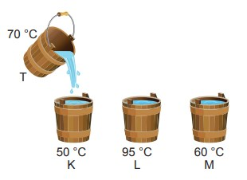
Buna göre, hangi kovalarda bulunan suların sıcaklığı zamanla artar?
A) Yalnız K B) Yalnız L
C) K ve L D) K ve M

11. Zeynep, bir kavanozu su ile doldurup dondurucuya koymuştur. Daha sonra kontrol ettiğinde suyun buz hâle geldiğini ve kavanozun kırıldığını görmüştür.
Bu olayda su buz hâle geldiğinde kavanozun kırılmasının nedeni aşağıdakilerden hangisidir?
A) Suyun donarken hacminin artması
B) Kavanozun kapağının metal olması
C) Suyun donarken kütlesinin artması
D) Kavanozun ağzının iyi kapatılmamış olması

12. Aşağıdakilerden hangisi genleşme olayına örnektir?
A) Soğuk havalarda donan suyun su borusunu patlatması
B) Şişkin topun soğuk havada küçülmesi
C) Düşük sıcaklıklarda termometredeki cıva seviyesinin düşmesi
D) Ateşin sönmesiyle sıcak hava balonlarının alçalması

13. Bir düzlem aynaya 40° lik gelme açısı ile gönderilen ışık ışını şekildeki gibi yansıyor.
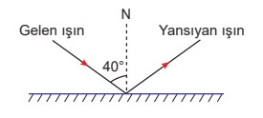
Buna göre, yansıyan ışın ile ayna arasındaki açı aşağıdakilerin hangisinde doğru verilmiştir?
A) 40° B) 50° C) 60° D) 80°

14. Yansıma ile ilgili aşağıda verilenlerden hangisi yanlıştır?
A) Yansıtıcı yüzeye çarpan bir ışın, yönünü değiştirerek geldiği ortama geri döner.
B) Geldiği ortama geri dönen ışına yansıyan ışın denir.
C) Gelen ışının yansıtıcı yüzeye çarptığı noktadan dik çizilen hayali çizgiye yüzeyin normali denir.
D) Pürüzlü yüzeylerde geçekleşen yansımada gelen ışın ve yansıyan ışın farklı düzlemdedir

15. Aşağıda verilen maddelerden hangisi üzerine gelen ışık ışınlarını diğerlerine göre daha fazla geçirir?
A) Şeffaf naylon B) Siyah poşet
C) Kese kağıdı D) Sisli hava

16. Gözlük kullanan bir aşçı yemek yaparken gözlük camının buğulanmasıyla etrafını net bir şekilde göremediğini farketmiştir.
Buna göre gözlük camı ile ilgili,
I. Buğulanmayla opak hale gelmiştir.
II. Işık geçirgenliği azalmıştır.
III. Silinirse ışık geçirgenliği artar.
yorumlarından hangileri doğrudur?
A) Yalnız I B) Yalnız II
C) I ve III D) II ve III

17. Öğrenci bir topun gölgesini oluşturmak için aşağıdaki düzeneği kurmuştur.

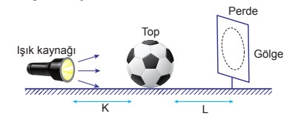
Buna göre, aşağıdakilerden hangisi düzenekteki gölgenin büyüklüğünü etkileyen faktörlerden biri değildir?
A) Işık kaynağının gücü
B) Topun büyüklüğü
C) K uzaklığı
D) L uzaklığı

18. Biyoçeşitliliğin sağlık ve ekonomi alanında pek çok yararları vardır.
Aşağıdakilerden hangisi bitki çeşitliliğinin bu alanlarda sağladığı yararlardan biri değildir?
A) Ormanların hayvanlara barınak sağlaması
B) Söğüt yaprağından ilaç üretilmesi
C) Meşe ağacından mobilya üretilmesi
D) Pamuk bitkisinden iplik üretilmesi

19. Nesli tükenme tehlikesi altında olan bir canlı türünü korumak için,
I. Tabiat parkları oluşturulmalıdır.
II. Risk altındaki canlıların avlanması tamamen yasaklanmalıdır.
III. İnsanların bu canlıları evlerine almalarına izin verilmelidir.
uygulamalarından hangileri yapılabilir?
A) I ve II B) I ve III
C) II ve III D) I, II ve III

20. Aşağıdakilerden hangisi heyelan olma riskini artıran faktörlerden biri değildir?
A) Dik yamaçların olması
B) Doğal bitki örtüsünün tahrip edilmesi
C) Şiddetli yağışların olması
D) Rüzgârın fazla esmesi

21. Bazı yıkıcı doğa olaylarının açıklamaları verilmiştir.
- Toprak tabakasının büyük kütle hâlinde kaymasıdır.
- Okyanuslardan başlayarak karaya doğru hareket eden ve şiddetli rüzgârlar sonucunda oluşan hava olaylarıdır.
- Toprağın üzerini kaplayan ani ve düzensiz büyük su taşkınlarıdır.
Buna göre, açıklaması verilmeyen yıkıcı doğa olayı aşağıdakilerden hangisidir?
A) Heyelan
B) Kasırga
C) Hortum
D) Sel

Her soru 5 puandır.
Süre 40 dakikadır.
Zeki DOĞAN – www.sosyalciniz.net

CEVAP ANAHTARI
1 | 2 | 3 | 4 | 5 | 6 | 7 | 8 | 9 | 10
C | B | C | D | D | B | B | C | D | D
11 | 12 | 13 | 14 | 15 | 16 | 17 | 18 | 19 | 20
A | A | B | D | A | D | A | A | A | D
21
C

